中共福建省委文明办

共青团福建省委

福 建 省 民 政 厅

文件

福建省老龄工作委员会办公室

福 建 省 水 利 厅

福建省残疾人联合会

团闽委联〔2018〕17号

关于举办2018年福建省志愿服务项目

大赛的通知

各设区市委文明办、团委、民政局、老龄办、水利局、残联，平潭综合实验区党工委宣传部、社会事业局、团委,省直机关文明办、团工委，各高校团委：

为认真学习贯彻习近平新时代中国特色社会主义思想，全面贯彻党的十九大和十九届一中、二中、三中全会精神，贯彻落实省文明委《关于在全省开展“助力新福建 建功新时代”志愿服务行动的通知》精神，大力弘扬志愿服务精神，推动我省志愿服务事业跨越式发展，并积极对接第四届中国青年志愿服务项目大赛，省委文明办、团省委、省民政厅、省老龄办、省水利厅、省残联决定，联合举办2018年福建省志愿服务项目大赛（以下简称“赛会”）。现将有关事项通知如下。

一、赛会主题

八闽志愿行　共筑中国梦

二、组织机构

（一）主办单位：

中共福建省委文明办

共青团福建省委

福建省民政厅

福建省老龄工作委员会办公室

福建省水利厅

福建省残疾人联合会

（二）承办单位：

福建省志愿者协会

福建省青年志愿者协会

福建省志愿服务基金会

（三）组织委员会及秘书处。设立福建志愿服务项目大赛组织委员会（简称“组委会”），由主办单位、承办单位有关负责同志组成，负责赛会的组织领导、宏观决策、统筹协调、组织实施和督促落实工作。组委会下设秘书处，秘书处设在团省委志工部，负责赛会总体统筹、日常协调指导、监督管理等工作。

（四）评审委员会。在组委会领导下，设立评审委员会（简称“评委会”），由组委会秘书处聘请主办单位有关负责同志、相关领域的专家学者、爱心企业家、基金会或社会团体负责人、志愿者典型代表等人士组成，负责制定评审标准、组建专业评审机构、省赛的全程评审等工作。

各设区市可根据实际，成立相应的工作机构和评审机构，负责本地区本系统赛事的组织协调、参赛项目资格审查和地区赛等有关工作。

三、赛会内容及推进步骤

1.项目申报（2018年6月20日至7月20日）。项目申报主体为各类志愿服务组织和社工机构。按照志愿服务对象类别征集、申报项目，具体分为阳光助残、关爱农民工子女（留守儿童）、邻里守望与为老服务、环境保护与节水护水、扶贫开发、应急救援、文化宣传与网络文明、禁毒教育与法律服务、理论研究与基础建设、其它领域等10大类。各设区市委文明办、团委、民政局、老龄办、水利局、残联等部门，各高校团委要广泛发动、积极组织本系统志愿服务项目参赛，各设区市申报项目不少于15个，各高校申报项目不少于10个，各设区市团委、高校团委汇总后将纸质版和电子版一并报送组委会秘书处。

2.初评（2018年8月6日至8月10日）。由评委会组织专家对推荐的项目进行综合评价，评选出不少于160个优秀项目进入复评并公示(其中环保和水利公益、阳光助残、关爱农民工子女3大类项目入围数量不低于总数的40%）。

3.复评（2018年9月1日至9月14日）。由评委会组织专家，通过分组答辩、终合评议等方式确定最终获奖名单。

4.现场展示与颁奖交流（2018年11月底）。举办2018年优秀志愿服务项目专场交流会暨项目成果展示活动，按市级赛会单位划分现场展位，现场展示入围省赛终评环节的优秀志愿服务项目和各地各高校志愿服务工作开展情况，举办现场观摩、项目推介、专题交流等活动，并现场公布获奖项目名单。

四、申报条件

1.项目目标明确。申报项目切实服务社会需求，项目实施过程突出志愿服务特色，可形成一定社会功能。

2.服务内容科学。项目设计经过调研论证，充分体现服务对象需求，服务内容安排合理，操作简洁，执行规范，注重培训，具有一定的专业化服务水平。服务活动的时间和次数较为合理，能够满足服务双方的需求。

3.组织管理规范。项目团队稳定，核心成员不少于10人。志愿者招募动员、注册管理、服务记录、激励保障、宣传推广等工作机制健全，资金管理公开透明。

4.社会成效明显。项目实施能够得到服务对象、服务单位和有关党政部门的高度认可和大力支持，参与的志愿者有较强的归属感和认同感，社会各界反响良好。

5.项目发展可持续。项目机制科学完善，实施时间较长，可复制性强，具有较强的社会影响力和公信力。

五、项目申报材料及要求

1.项目申报表（附件）；

2.项目宣传照片（5张以内，附照片内容说明）、宣传视频（1个，时长3分钟以内，大小不超过20MB）；

3.项目申报表须按顺序逐项填写，填写内容必须实事求是，表达明确严谨，空缺项要填“无”。

六、奖项设置与激励保障

1.奖项设置。赛会设金奖10个、银奖20个、铜奖30个、优秀奖100个。同时根据各市级单位开展大赛组织、本地项目资源对接数量和参展效果等情况，综合评定、颁发一定数量赛会优秀组织奖。对于有关赛会捐赠企业和支持媒体，授予“爱心企业”“爱心媒体”等荣誉称号。

2.项目支持。对于获奖的项目，优先推荐纳入福建省志愿服务基金会志愿服务项目援助计划和省民政厅、省财政厅政府购买社会服务有关工作经费支持范围。同时，入选福建省青年志愿者协会优秀项目库，推荐参评第四届中国志愿服务项目大赛。

3.成果转换和项目培育。赛会结束后，组委会将所有获奖项目汇编成册，作为全省志愿服务精品案例，在全省范围内宣传推广。

七、工作要求

1.高度重视，广泛发动。要充分认识举办福建志愿服务项目大赛的重要意义，精心组织，科学谋划。坚持组织化动员与社会化动员相结合，面向工作对象、传统领域和新社会组织、爱心人士等层层宣传动员，通过媒体推广、网站宣传、热线咨询、巡回推介、专题发布等形式，广泛发动各级各类志愿服务组织、社工机构参与到赛会中来。

2.整合资源，强化支持。各市级赛会单位在辖区或系统内分别开展线下项目推介工作。要充分发挥各级志愿服务组织及各机关、团体、企事业单位的作用，通过多种方式支持并落实本地区本系统的项目资金保障等工作。

3.加强宣传，营造氛围。要综合运用传统媒体与新媒体形式对大赛进行全方位、立体化宣传，重点要在当地主流媒体进行专题报道，形成声势。全省组委会将通过合作支持媒体，对大赛举办情况及成果进行全程宣传报道，扩大省赛的社会影响力和覆盖面。

联 系 人：陈李聪 江雯婷

联系电话：0591-87541205 87719872（传真）

电子邮箱：54120500@163.com

邮寄地址：福建省福州市鼓楼区东街83号中庚青年广场902团省委志工部

附件：2018年福建省志愿服务项目大赛申报表

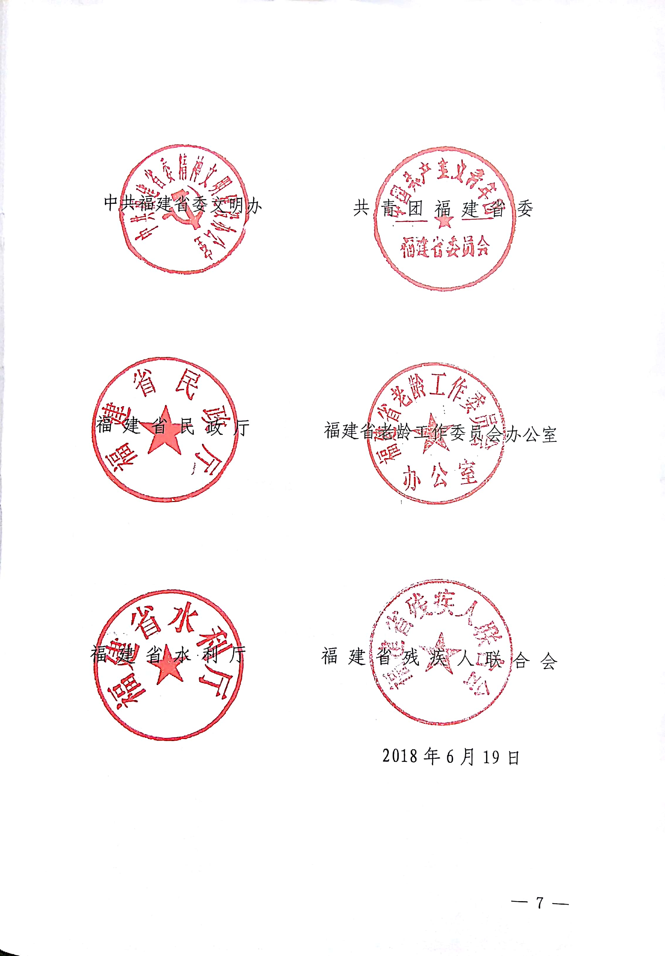

中共福建省委文明办 共 青 团 福 建 省 委

福 建 省 民 政 厅 福建省老龄工作委员会办公室

福 建 省 水 利 厅 福 建 省 残 疾 人 联 合 会

2018年6月19日

附件

2018年福建省志愿服务项目大赛申报表

|  |  |  |  |  |  |  |  |  |  |  |  |  |  |  |  |  |  |  |  |  |  |  |  |  |  |
| --- | --- | --- | --- | --- | --- | --- | --- | --- | --- | --- | --- | --- | --- | --- | --- | --- | --- | --- | --- | --- | --- | --- | --- | --- | --- |
| **\*一、项目基本信息** | | | | | | | | | | | | | | | | | | | | | | | | | |
| 项目名称 | | | | （请填写项目全称） | | | | | | | | | | | | | | | | | | | | | |
| 申报机构名称 | | | |  | | | | | | | | | | | | | | | | | | | | | |
| 申报方式 | | | | □组织（市级）推报 □社会申报 □有关部门推报 | | | | | | | | | | | | | | | | | | | | | |
| 推荐意见 | | | | （社会申报地市级团委的审核推荐意见） | | | | | | | | | | | | | | | | | | | | | |
| 项目类别 | | | | □阳光助残 □关爱农民工子女 □邻里守望与为老服务  □节水护水与水利公益 □脱贫攻坚 □恤病助医 □环境保护  □应急救援 □禁毒教育与法律服务 □文化宣传 □理论研究  □志愿服务支持平台 □其它 | | | | | | | | | | | | | | | | | | | | | |
| 项目实施时间 | | | |  | | | | | | | | | | | | | | | | | | | | | |
| 受益对象 | | | |  | | | | | | | | | | | 受益人数 | | | | | |  | | | | |
| 参与志愿者  人数 | | | | 总人数 | | | |  | | 35岁以下人数 | | | | |  | 35岁以上人数 | | | | |  | | | 核心团队人数 |  |
| 招募信息 | | | | 招募时间 | | | | | | | 招募人数 | | | | | | 服务时间 | | | | 报名方式 | | | | |
|  | | | | | | |  | | | | | |  | | | |  | | | | |
| 招募条件 | | | |  | | | | | | | | | | | | | | | | | | | | | |
| 项目实施主体性质 | | | | □团组织 □志愿者协会 □学校 □机关事业单位 □企业 □科研院所  社会组织（□基金会 □社会团体 □民办非企业） □其它 | | | | | | | | | | | | | | | | | | | | | |
| 业务主管单位 | | | | （如没有相关主管单位，可填“无”，以下内容类同） | | | | | | | | | | | | | | | | | | | | | |
| 组织机构代码（或统一社会信用代码） | | | |  | | | | | | | 成立时间 | | | | | |  | | 邮政编码 | | | | | |  |
| 曾获何种奖励  （限填三个） | | | | （2017年全国先进社会组织） | | | | | | | | | | | | | | | | | | | | | |
| （XX省先进社会组织） | | | | | | | | | | | | | | | | | | | | | |
|  | | | | | | | | | | | | | | | | | | | | | |
| **\* 二、项目资金情况（单位：元）** | | | | | | | | | | | | | | | | | | | | | | | | | |
| 户名 | | | | （如无注册登记，请填写挂靠组织户名） | | | | | | | | | | | | | | | | | | | | | |
| 开户账号 | | | | （如无注册登记，请填写挂靠组织账号） | | | | | | | | | | | | | | | | | | | | | |
| 开户行 | | | | （如无注册登记，请填写挂靠组织开户行） | | | | | | | | | | | | | | | | | | | | | |
| 资金来源 | 2017年项目支出合计 | | | | | | | | | | |  | | | | | | | | | | | | | |
| 2017年资金收入合计 | | | | | | | | | | |  | | | | | | | | | | | | | |
| 收入资金中 | 社会捐赠资金 | | | | | | | | | |  | | | | | | | | | | | | | |
| 财政资金（含福彩资金） | | | | | | | | | |  | | | | | | | | | | | | | |
| 其他资金 | | | | | | | | | |  | | | | | | | | | | | | | |
| 项目申报资金预算 | | | | | | | | | | | | | | | | | | | | | | | | | |
| 项目支出 | | | | | | | | | | | | | 金额（元） | | | | | | | | | | | | |
| （交通补贴） | | | | | | | | | | | | | （50元*20人=1000元） | | | | | | | | | | | | |
| （志愿者保险） | | | | | | | | | | | | | （100元） | | | | | | | | | | | | |
|  | | | | | | | | | | | | |  | | | | | | | | | | | | |
|  | | | | | | | | | | | | |  | | | | | | | | | | | | |
|  | | | | | | | | | | | | |  | | | | | | | | | | | | |
|  | | | | | | | | | | | | |  | | | | | | | | | | | | |
| 总计 | | | | | | | | | | | | |  | | | | | | | | | | | | |
| **\*三、项目详细信息** | | | | | | | | | | | | | | | | | | | | | | | | | |
| **项目申报机构基本情况** | | | | | | | | | | | | | | | | | | | | | | | | | |
| 本单位宗旨、业务范围、历史、活动品牌、荣誉声誉；在志愿服务方面发挥的作用和已有经验（500字内） | | | | | | | | | | | | | | | | | | | | | | | | | |
| **项目背景** | | | | | | | | | | | | | | | | | | | | | | | | | |
| **需求分析** | | | 项目要解决的社会问题是什么？问题产生的原因是什么？为什么有必要解决？（300字以内） | | | | | | | | | | | | | | | | | | | | | | |
| **受益人描述** | | | 清晰界定本项目的服务对象，并提供其数量、基本特征、具体需求或问题状况等信息。（300字内） | | | | | | | | | | | | | | | | | | | | | | |
| **项目方案** | | | | | | | | | | | | | | | | | | | | | | | | | |
| **项目目标**  **及内容** | | | 简述项目的主要目标、论证过程，以及服务内容与目标实现的关联性。（600字内） | | | | | | | | | | | | | | | | | | | | | | |
| **项目实施计划**  **及完成情况** | | | 为实现项目目标，开展服务活动的情况 | | | | | | | | | | | | | | | | | | | | | | |
| 序号 | | | | 时间  （年/月/日） | | | | | | 具体服务内容 | | | | | | | 是否完成 | | | | 志愿者人数 | 服务对象人数 |
| 1 | | | |  | | | | | |  | | | | | | |  | | | |  |  |
| 2 | | | |  | | | | | |  | | | | | | |  | | | |  |  |
| 3 | | | |  | | | | | |  | | | | | | |  | | | |  |  |
| 4 | | | |  | | | | | |  | | | | | | |  | | | |  |  |
| 5 | | | |  | | | | | |  | | | | | | |  | | | |  |  |
| 6 | | | |  | | | | | |  | | | | | | |  | | | |  |  |
| **项目实施以来**  **取得的主要成果** | | | （600字内） | | | | | | | | | | | | | | | | | | | | | | |
| **项目创新性** | | | 分析本项目与同类项目的区别及独特性。（280字内） | | | | | | | | | | | | | | | | | | | | | | |
| **可持续性** | | | 分析本项目形成组织队伍、运行机制、保障条件等方面的情况。（200字内） | | | | | | | | | | | | | | | | | | | | | | |
| **项目团队情况** | | | | | | | | | | | | | | | | | | | | | | | | | |
| **项目负责人信息** | | | | | | | | | | | | | | | | | | | | | | | | | |
| 姓名 | | | | |  | | | | 性别 | | | | |  | | | | 年龄 | | | | |  | | |
| 职务 | | | | |  | | | | 学历 | | | | |  | | | | 专业 | | | | |  | | |
| 联系方式 | | | | |  | | | | 证件类型 | | | | |  | | | | 证件号码 | | | | |  | | |
| 工作单位 | | | | |  | | | | | | | | | | | | | | | | | | | | |
| 负责人简介及实施同类项目的经历） | | | | | （180字内） | | | | | | | | | | | | | | | | | | | | |
| 核心成员姓名 | | | | |  | | | | 职业身份 | | | | |  | | | | 工作分工 | | | |  | | | |
| 核心成员姓名 | | | | |  | | | | 职业身份 | | | | |  | | | | 工作分工 | | | |  | | | |
| 核心成员姓名 | | | | |  | | | | 职业身份 | | | | |  | | | | 工作分工 | | | |  | | | |
| 外部支持合作机构、团队信息（限3家）（选填） | | | | | | | | | | | | | | | | | | | | | | | | | |
| 机构、团队名称 | | | | | 支持事项 | | | | | | | | | | | | | | | | | | | | |
| （20字内） | | | | | （150字内） | | | | | | | | | | | | | | | | | | | | |
| （20字内） | | | | | （150字内） | | | | | | | | | | | | | | | | | | | | |
| （20字内） | | | | | （150字内） | | | | | | | | | | | | | | | | | | | | |
| **媒体报道情况** | | | | | 序号 | 媒体名称 | | | | | | | | | 报道名称 | | | | | | | | | 报道时间 | |
| 1 | （25字内） | | | | | | | | | （60字内） | | | | | | | | |  | |
| 2 | （25字内） | | | | | | | | | （60字内） | | | | | | | | |  | |
| 3 | （25字内） | | | | | | | | | （60字内） | | | | | | | | |  | |
| 4 | （25字内） | | | | | | | | | （60字内） | | | | | | | | |  | |
| **补充资料**  **（案例分析）** | | | | | 能够证明以上情况属实的有关资料可上传有关附件（选填，供评委参考） | | | | | | | | | | | | | | | | | | | | |

|  |
| --- |
| 共青团福建省委办公室 2018年6月19日印发 |